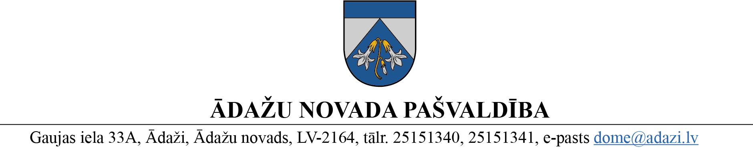

Datums skatāms laika zīmogā Nr. ĀNP/1-12-3/24/316
Uz 13.02.2024. Nr. V-41-02/2024

Biedrībai "LATVIJAS DAUDZBĒRNU
ĢIMEŅU APVIENĪBA"
laiks.gimenei@gmail.com

Par pašvaldības brīvpātīgajām iniciatīvām
daudzbērnu ģimeņu atbalstam

Ādažu novada pašvaldība izskatīja Jūsu 13.02.2024. vēstuli Nr. V-41-02/2024, ar lūgumu informēt, kādi atbalsti papildu Sociālo pakalpojumu un sociālās palīdzības likumā un Izglītības likumā noteiktajiem obligātajiem pašvaldības pienākumiem būs pieejami 2024. gadā Ādažu novada daudzbērnu ģimenēm, kuru aprūpē ir vismaz trīs bērni, to skaitā audžuģimenē ievietoti un aizbildnībā esoši bērni.
Ādažu novada pašvaldība realizē šādas brīvprātīgās iniciatīvas daudzbērnu ģimenes atbalstam:
- Bērna piedzimšanas pabalsts. Pabalsts ģimenei sakarā ar bērna piedzimšanu tiek piešķirts 200 euro par katru bērnu, ja abu vecāku pastāvīgā dzīvesvieta ir deklarēta Ādažu novadā. 100 euro apmērā par katru bērnu tiek izmaksāti, ja viena vecāka pastāvīgā dzīvesvieta ir deklarēta Ādažu novadā. Netiek vērtēts ģimeņu materiālais stāvoklis.
- Līdzfinansējums ēdināšanas pakalpojumam:
- tiek nodrošināts visiem bērniem no trūcīgām un mazturīgām ģimenēm;
- daudzbērnu ģimenes trešajam un katram nākošajam bērnam izmaksā 50 euro mēnesī no 1,5 gada vecuma līdz brīdim, kad bērns uzsāk apgūt pamatizglītību vispārējās izglītības iestādē, nevērtējot ģimeņu materiālo stāvokli;
- izmaksā 20 euro mēnesī katram bērnam no 5. līdz 9. klasei vispārējās izglītības iestādē, mācību gada laikā;
- bērnam, kurš mācās profesionālajā izglītības iestādē pabalstu nepiešķir.
- Pabalsts katram daudzbērnu ģimenes bērnam no 7 līdz 24 gadiem tiek izmaksāts 50 euro apmērā reizi kalendāra gadā, bez materiālā stāvokļa izvērtēšanas.
- Pabalstu skolas piederumu un apģērba iegādei 60 euro apmērā izmaksā reizi gadā izglītojamajam, kurš iegūst obligāto pamatizglītību no 5 līdz 18 gadu vecumam, ja ģimenei piešķirts trūcīgas vai maznodrošinātas mājsaimniecības statuss.
- Atbalstu profesionālās ievirzes izglītības ieguvei nosaka pašvaldības 29.09.2021. saistošie noteikumi “Par līdzfinansējumu Ādažu novada pašvaldības profesionālās ievirzes izglītības iestādēs”, kuru 10. punkts nosaka, ka ja izglītojamais un vismaz viens no vecākiem ir deklarēts Ādažu novada pašvaldības administratīvajā teritorijā, skolu direktori pieņem lēmumu par atvieglojumu piemērošanu līdzfinansējumam kārtējā mācību gadā par katru programmu:
- 50 % apmērā, ja daudzbērnu ģimenē kopā dzīvo un deklarēti trīs un vairāk bērni, un vismaz viens no viņiem apgūst kādu no programmām vienā skolā;
- 65 % apmērā, ja daudzbērnu ģimenē kopā dzīvo un deklarēti trīs un vairāk bērni un vismaz trīs no viņiem apgūst kādu no programmām vienā skolā;
- 100 % apmērā izglītojamajiem ar invaliditāti un izglītojamajiem, kuru ģimenei piešķirts trūcīgas vai maznodrošinātas personas statuss.
- Atbalsts interešu izglītības ieguvei, ko nodrošina pašvaldības izglītības iestādes, ir visiem bērniem, bez prioritārām iespējām.
- Citi pabalsti vai pakalpojumi – tiek izskatīta iespēja par daudzbērnu ģimeņu prioritāti pašvaldības līdzfinansēto vasaras nometņu pieteikšanās rindā, taču grozījumi nometņu nolikumā vēl nav pieņemti, un vecākiem patstāvīgi jāseko līdzi aktuālajai informācijai.
Papildu informācijai sniedzam datus par pašvaldības brīvprātīgajām iniciatīvām, ko pašvaldība sniedza Vides aizsardzības un reģionālās attīstības ministrijai (pielikumā).

Pašvaldības izpilddirektors | Guntis Porietis

ŠIS DOKUMENTS IR ELEKTRONISKI PARAKSTĪTS AR DROŠU ELEKTRONISKO PARAKSTU UN SATUR LAIKA ZĪMOGU

Laura Dūša,
Laura.Dusa@adazi.lv

